以太网模块使用说明

1.介绍

以太网模块使用的是SMSC的LAN8720A，产品是专为当今消费类电子和企业应用而设计的10BASE-T/100BASE-TX收发器，性能高、功耗低、体积小。作为目前业界体积最小的收发器， 8720A的功耗比现有SMSC收发器低至40%。此外， 8720A内置了电压调节器和ESD保护组件，大大降低了BOM成本。

LAN8720A通过RMII标准数字接口连接到MAC层。这支持HPAuto-MDIX†，采用SMSC自有的flexPWR®技术，且支持更为宽泛的商用（0°到85°C）和工业（-40°到85°C）温度范围。

特点： 高于IEC规范的卓越ESD保护水平，无需任何外部保护装置集成1.2V线性调节器集成flexPWR®技术业界领先的低功耗水平与现有的SMSC解决方案相比，功耗降低40%3.6V到1.6V的可变I/O电压范围具备低能量探测功能的待机模式适用于MII/RMII的低成本25MHz晶振另有适用于工业和商用的大温度范围可选多种紧凑型封装可选： LAN8710A：5x5mm32引脚QFN封装(MII/RMII)LAN8720A：4x4mm24引脚QFN封装（仅限于RMII）

以太网模块集成了RJ45座，通过网线可以直接跟PC的网口或路由器网口连接，方便用户测试使用，通过2.0的2\*7双排线与主控芯片进行数据传输，其中排针的①脚为+3.3V输入引脚（背面焊盘为方形）。

2.连接使用

如下图给出了模块排针的定义，

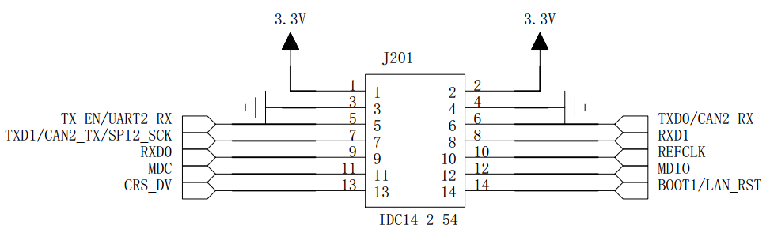

通过排线将模块和ELink407开发板上的以太网接口（J201）进行连接即可。

设置跳线：将J33，J24，J35跳线12短接。

如果主控芯片是其他芯片请按照芯片的手册以太网引脚功能进行连接。

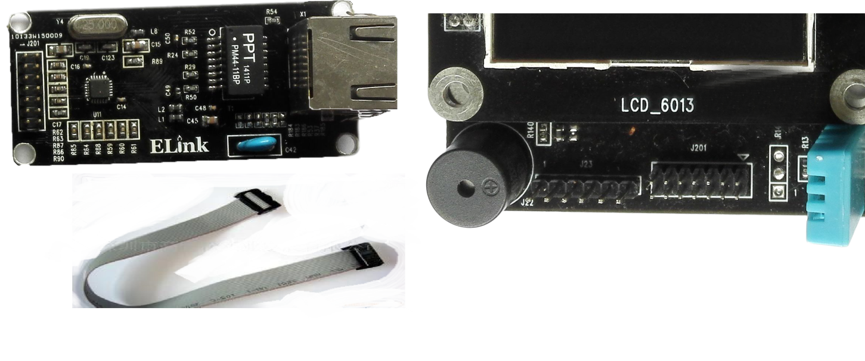

3. Demo说明

Demo是基于ELink407 ，开发环境为MDK5.10。

Demo程序使用：

1. 程序运行后，将网线接入PC的网口或路由器，如果路由器开启了DHCP服务，会为其分配一个当前局域网的IP地址，并且在串口终端里面打印该IP，如果一段时间后没有获得DHCP服务，将自动设置静态IP（192.168.2.10），并且在串口终端中打印IP地址。

2. 根据串口终端打印的IP，设置PC“本地连接”的IP地址，使其与开发板的IP在同一个网段。打开 CMD ， 运行ping命令，测试是否能ping通。

3. Demo代码运行着一个uIP协议栈和Web 服务，在浏览器里面输入开发板的IP可以打开网页页面如下图

工程代码：



